Żuromin, dnia 15.10.2026 r.
KOMUNIKAT NR 18/2026

Państwowego Powiatowego Inspektora Sanitarnego w Żurominie z dnia 15.10.2026 r. w sprawie jakości wody przeznaczonej do spożycia przez ludzi, pochodzącej z wodociągu publicznego Zieluń, gmina Lubowidz, zasilającego w wodę 841 mieszkańców miejscowości: Zieluń, Zieluń-Osada, Przerodki, Ruda, Lubowidz, Galumin.

Państwowy Powiatowy Inspektor Sanitarny w Żurominie informuje o
PRZYDATNOŚCI WODY DO SPOŻYCIA

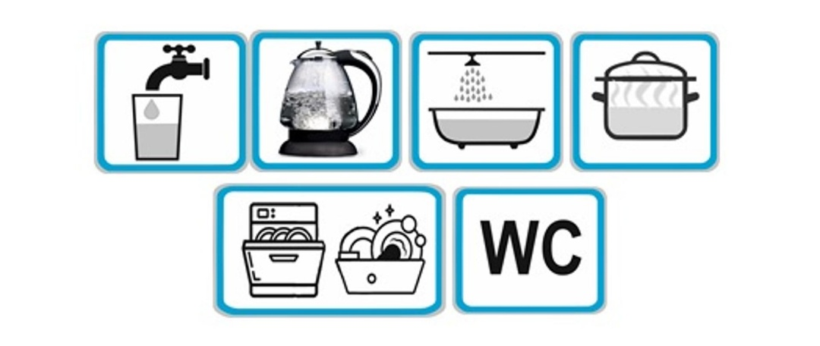

Państwowy Powiatowy Inspektor Sanitarny w Żurominie informuje, że wyniki analiz laboratoryjnych próbek wody pobranych w dniach 08.10.2026 r. oraz 12.10.2026 r. z wodociągu publicznego Zieluń wykazały, że woda w badanym zakresie pod względem mikrobiologicznym spełnia wymagania określone w rozporządzeniu Ministra Zdrowia z dnia 22 maja 2026 r. w sprawie jakości wody przeznaczonej do spożycia przez ludzi (Dz. U. z 2026 r., poz. 748).

W związku z powyższym woda może być używana bez ograniczeń, w tym do spożycia i celów sanitarno-higienicznych.

Agnieszka Cyran
Państwowy Powiatowy Inspektor Sanitarny w Żurominie
/dokument podpisany elektronicznie/

